«Из всех наук, которые должен знать человек, главнейшая есть наука о том, как жить, делая как можно меньше зла и как можно больше добра» Л.Н. Толстой.  Получены положительные эффекты от волонтёрского движения в ДОУ:  - волонтерское движение помогло детям освоить основную компетенцию, без  которой человек не может жить – коммуникативную;  - дошкольники научились вступать в контакт как со взрослыми, так и с детьми раннего возраста, высказывать свою точку зрения, слушать, понимать и принимать точку зрения собеседника;  - позитивные отклики детей, родителей (законных представителей), педагогов и школьников, общественности;  - дети - волонтёры осознают свою важную миссию – считают себя старшимипомощниками, готовыми прийти на помощь;  - педагоги учат дошкольников проявлять инициативу, у них  формируется потребность в её проявлении по выбору мероприятий и ихколичеству;  - педагоги и родители, объединив усилия, по воспитанию у детей милосердия, трудолюбия, доброты, толерантности – повысили свою  педагогическую компетентность.  Цель волонтерского движения «Кто, если не я»:  - воспитание духовно-нравственной личности с активной жизненной позицией и творческим потенциалом, способной к самосовершенствованию, гармоничному взаимодействию с другими людьми.  Задачи:  - Расширить представления о волонтерском движении у детей подготовительной к школе группы;  - Дать детям практические навыки участия в волонтерском движении;  - Учить детей оказывать помощь тем, кто нуждается;  - Воспитывать у детей самостоятельность, инициативность, ответственность, доброжелательность;  - Развивать навыки общения детей;  - Вовлечь родителей (законных представителей) в образовательную деятельностьпо духовно-нравственному воспитанию детей. | Наши контакты  Телефон:(84457) -9-06-66  Электронный адрес:Iara.polovko@mail.ru  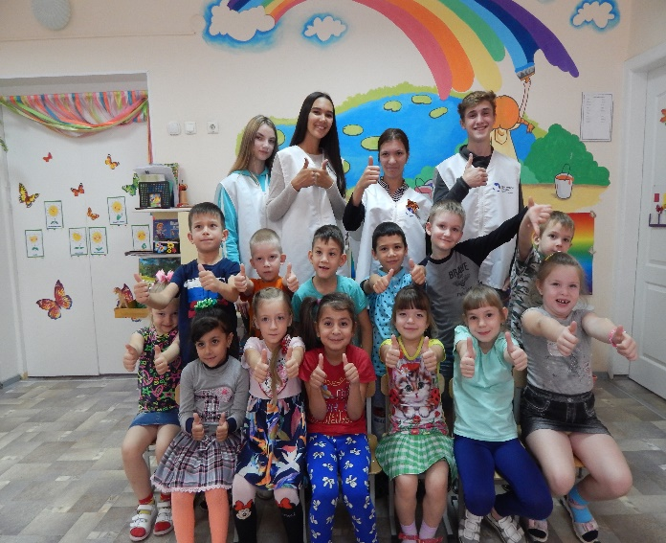  «Самое прекрасное зрелище на свете - вид ребенка, уверенно идущего по жизненной дороге после того, как вы показали ему путь»  Конфуций  1 этап- «Социально-психологическая подготовка волонтёров» (беседы, чтение худ.литературы, просмотр мультфильмов и др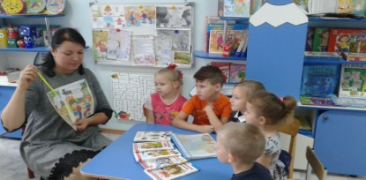  2 этап – «Формирование волонтёрского движения» (разработка эмблемы, вовлечение детей в движение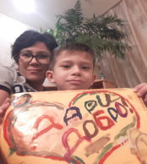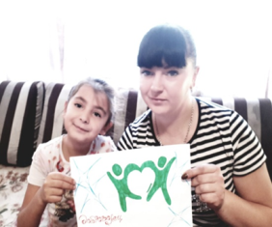  3 этап - «Путешествие в мир добрых дел и поступков» (обучение малышей навыкам самообслуживания, игровая деятельность, помощь в режимных моментах и др.),  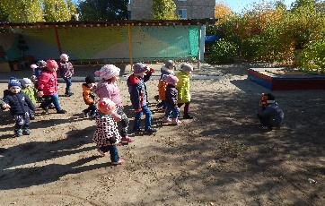 | Муниципальное бюджетное дошкольное образовательное учреждение Детский сад № 7  городского округа – город Камышин  (МБДОУ Дс № 7)  «Развитие инициативы и самостоятельности у детей старшего дошкольного возраста в условиях реализации ФГОС ДО через волонтёрское движение в детском саду».  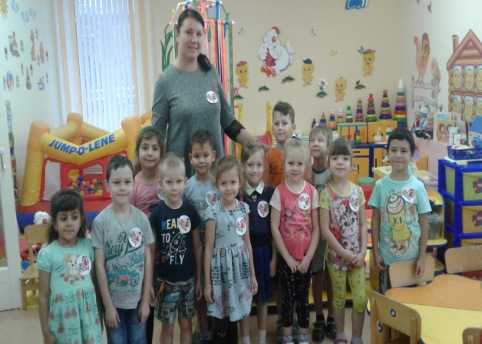  Буклет составили:  Старший воспитатель:  Омельянюк Е.А.,  Воспитатель:  Бгатова Т.Н..  г. Камышин  2019  4 этап- «Проведение акций и мероприятий, развитие волонтерского движения».    

